  - BÁO CÁO NGHIÊN CỨU VÀ THỰC HÀNH
TPOUR / TRPO

Tối ưu ưu tiên thời gian cho hệ thống truy xuất không giám sát
Phân tích thuật toán • Triển khai PyTorch • Thực nghiệm CPU • Bằng chứng demo
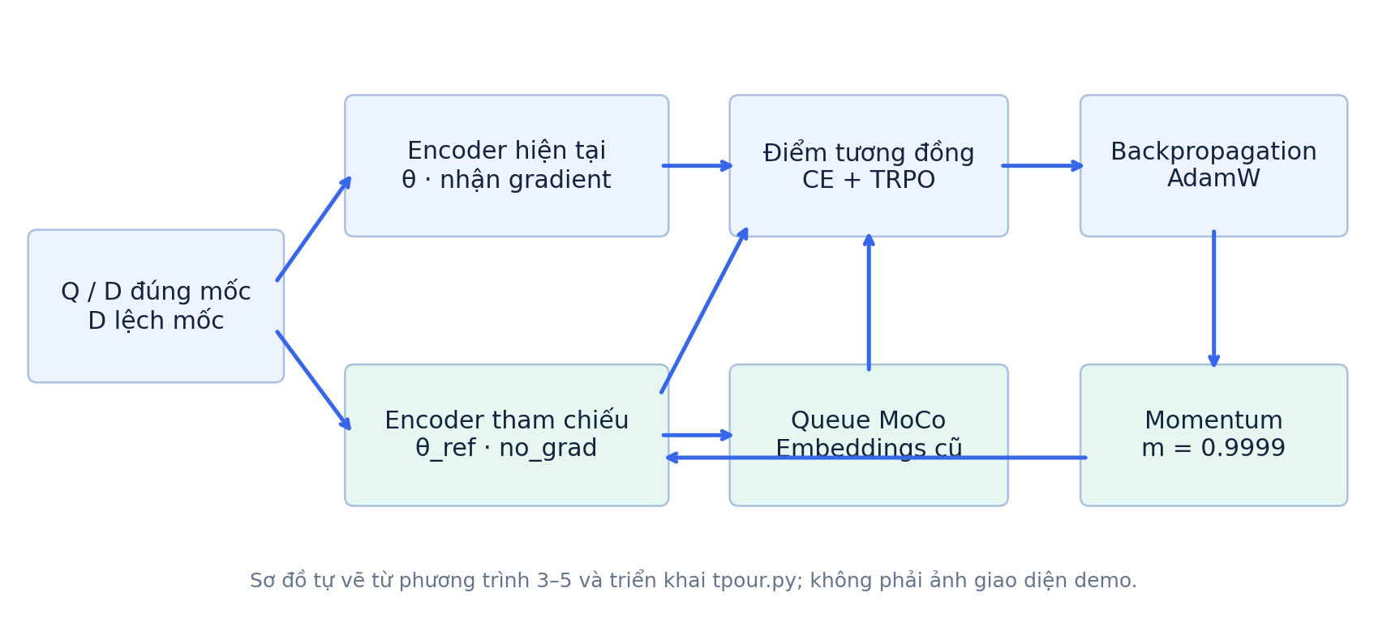
Luồng học kết hợp ngữ nghĩa và tín hiệu thời gian
Người thực hiện: ...............................................................
Lớp / mã sinh viên: ...........................................................
Giảng viên hướng dẫn: ........................................................
Ngày hoàn thiện: 12/10/2026
Bài báo: Temporal Preference Optimization for Unsupervised Retrieval — HyunJin Kim, Jaejun Shim, Young Jin Kim, JinYeong Bak.
Phạm vi: bản triển khai gọn và kiểm tra khả năng chạy; chưa tái lập đầy đủ kết quả công bố.

Tóm tắt và phạm vi báo cáo
Báo cáo nghiên cứu cách bổ sung tín hiệu thời gian vào dense retrieval. Một truy vấn có thể đúng về chủ đề nhưng vẫn cần tài liệu thuộc đúng giai đoạn. TPOUR kết hợp học tương phản với Temporal Retrieval Preference Optimization (TRPO), trong đó độ chênh điểm giữa tài liệu đúng mốc và lệch mốc được so với encoder tham chiếu cập nhật bằng momentum [1, 2].
Phần thực hành xây dựng bộ mã một thiết bị, hỗ trợ encoder nhỏ để demo và facebook/contriever để kiểm tra mô hình thật. Bộ mã có chuẩn bị dữ liệu, huấn luyện, lưu/nạp checkpoint, retrieval, đánh giá chỉ số, nội suy tham số và script BEIR. Các kết quả được phân loại theo nguồn nhằm tránh nhầm giữa số liệu của tác giả và số liệu tự đo.
Nhóm bằng chứng | Đã thực hiện | Kết luận phù hợp
Demo giả lập | 3 seed; 150 bước; 32 cặp train; 8 query test | Pipeline chạy; bài toán dễ và có hiệu ứng trần
Kiểm tra tự động | 5 kiểm tra thành công | Một số bất biến và chiều gradient đúng
Contriever thật | 2 bước trên 8 mẫu, ngày 10/10/2026 | Mô hình thật forward/backward và lưu/nạp được
BEIR / temporal QA | Chưa chạy benchmark đầy đủ | Chưa đủ bằng chứng tái lập hoặc so sánh SOTA

Kết quả seed 42: nDCG@5 của encoder chưa huấn luyện là 0,3028; chỉ CE và CE + TRPO đều đạt 1,0000. Do đối chứng cũng đạt tối đa, kết quả này không chứng minh lợi thế riêng của TRPO. Hai seed bổ sung chỉ kiểm tra độ nhạy của demo đối với khởi tạo, không thay thế đánh giá trên dữ liệu thực.

Cách đọc báo cáo
[1] là bài báo; [2] là code tác giả; [3]–[5] là tài liệu mô hình và benchmark. Mục 1–5 trình bày cơ sở và thiết kế; mục 6–10 trình bày thực nghiệm và bằng chứng; mục 11–14 phân tích giới hạn, cách chạy lại và hướng tiếp theo. Các bảng kết quả nội bộ đều ghi rõ dữ liệu giả lập hoặc smoke test.

Nội dung và thuật ngữ
1. Bài toán truy xuất có yếu tố thời gian
2. Cơ sở: Contriever, MoCo và preference learning
3. Hàm mất mát TRPO và cập nhật tham chiếu
4. Kiến trúc bản triển khai
5. Dữ liệu và kiểm soát rò rỉ
6. Thiết kế và cấu hình thực nghiệm
7. Kết quả retrieval và thử nhiều seed
8. Phân tích loss và kiểm tra tính đúng
9. Kiểm tra với Contriever thật
10. Ảnh chụp demo và cách diễn giải
11. Nội suy tham số theo thời gian
12. Phân tích giới hạn và khác biệt với bài gốc
13. Hướng dẫn chạy lại và trình diễn
14. Kế hoạch đánh giá mở rộng và kết luận
Tài liệu tham khảo và hỏi đáp thuyết trình
Thuật ngữ | Ý nghĩa trong báo cáo
Dense retriever | Mã hóa query và document thành vector rồi xếp hạng bằng độ tương đồng
Temporal alignment | Phù hợp ngữ cảnh thời gian của truy vấn
Momentum encoder | Encoder tham chiếu cập nhật chậm từ trọng số encoder hiện tại
Queue | Bộ đệm embeddings làm negative cho các batch sau
Qrels | Nhãn độ liên quan dùng để đánh giá retrieval
Smoke test | Kiểm tra đường chạy cơ bản; không đánh giá đầy đủ chất lượng

1. Bài toán truy xuất có yếu tố thời gian

1.1. Vì sao tương đồng ngữ nghĩa chưa đủ?
Một kho tài liệu nhiều năm có thể chứa nhiều phiên bản của cùng một chủ đề. Khi hỏi ‘Tổ chức hiện cung cấp dịch vụ thế nào?’, văn bản cũ và mới cùng nhắc đến tổ chức đó nên đều có điểm tương đồng cao. Tuy nhiên, văn bản cũ có thể mô tả quy trình đã thay đổi. Vấn đề là xếp hạng đúng chủ đề và đúng ngữ cảnh thời gian, thay vì chỉ gần nhau về từ ngữ [1].
Truy vấn / tài liệu | Ví dụ giả định | Vai trò
Q | How does Organization32 currently provide its service? | Truy vấn có thời gian ngầm định
D đúng mốc | Uses a digital portal and provides online mobile service. | Phiên bản 2021 được ưu tiên
D lệch mốc | Uses paper forms and provides office desk service. | Phiên bản 2018, cùng chủ đề

1.2. Thời gian tường minh và ngầm định
Thời gian tường minh xuất hiện trực tiếp như ‘năm 2019’. Thời gian ngầm định dùng ‘hiện tại’, ‘năm nay’ hoặc phụ thuộc bối cảnh người hỏi. Trong TPOUR, encoder chuyên biệt theo một mốc được huấn luyện để ưu tiên corpus của mốc đó. Một encoder căn chỉnh 2018 không tự hiểu ‘hiện tại’ là ngày chạy máy; nó phản ánh mốc học. Đây là điểm cần giải thích khi trình bày [1].

1.3. Mục tiêu của phần thực hành
- Kiểm tra hàm loss và cơ chế tham chiếu/queue có hoạt động trong PyTorch.
- Tạo đối chứng chỉ CE để không gán mọi cải thiện cho TRPO.
- Theo dõi retrieval, loss, lưu/nạp mô hình và khả năng chạy mô hình thật.
- Xác định phần nào đã kiểm chứng và phần nào cần dữ liệu/GPU để đánh giá tiếp.
Bản demo không xây dựng một bộ tìm kiếm tổng quát theo ngày tháng. Nó chọn một mốc đích cho dữ liệu giả lập và đo thứ hạng tài liệu đúng phiên bản.

2. Cơ sở: Contriever, MoCo và ưu tiên

2.1. Dense retrieval và mean pooling
Encoder biến query Q và tài liệu D thành vector q và d. Với Contriever, bản thực hành sử dụng AutoModel và mean pooling có attention mask: cộng embeddings của token hợp lệ rồi chia cho số token. Điểm retrieval là tích vô hướng qᵀd. Nếu bật chuẩn hóa L2, tích vô hướng trở thành cosine; mặc định nhánh Contriever trong thực hành không chuẩn hóa [3].
q = encoder(Q); d = encoder(D)
score(Q, D) = dot(q, d)
mean_pool = sum(hidden * attention_mask) / sum(attention_mask)

2.2. Học tương phản và MoCo
Học tương phản tăng điểm của cặp liên quan và giảm tương quan với negative. MoCo duy trì một encoder tham chiếu cập nhật chậm cùng hàng đợi vector tài liệu. Queue tái sử dụng negative từ batch trước, làm tăng số negative mà không cần batch lớn đồng thời. Queue lớn hơn vẫn tốn RAM/VRAM và phép nhân ma trận; cơ chế này không làm toàn bộ huấn luyện trở nên miễn phí [1, 2].

2.3. Ý tưởng ưu tiên từ DPO
DPO so sánh phản hồi ưu tiên với phản hồi bị từ chối tương đối so với chính sách tham chiếu. TRPO trong bài này thay điểm log-likelihood bằng độ tương đồng retrieval, và ưu tiên đến từ khác biệt giữa các corpus theo thời gian. Không cần reward model riêng; vẫn cần cặp tài liệu cùng chủ đề với tín hiệu thời gian có ý nghĩa [1, 5].
TRPO ở đây viết tắt của Temporal Retrieval Preference Optimization. Không nhầm với Trust Region Policy Optimization trong reinforcement learning.

2.4. Hai loại encoder trong repository
Encoder toy của demo là bảng embedding 4096 × 64, ánh xạ từ bằng SHA-256, lấy trung bình rồi chuẩn hóa. Nó được khởi tạo ngẫu nhiên và không có kiến thức ngôn ngữ tiền huấn luyện. Encoder Contriever thật dùng trọng số facebook/contriever. Vì thế ‘untrained’ trong bảng demo không phải baseline Contriever của bài báo.

3. TRPO: công thức và ý nghĩa

3.1. Chênh lệch điểm ưu tiên
S_theta(Q,D) = dot(enc_theta(Q), enc_theta(D)) / T
Delta_theta = S_theta(Q,D_preferred) - S_theta(Q,D_rejected)
Delta_ref = S_ref(Q,D_preferred) - S_ref(Q,D_rejected)
L_TRPO = -mean(logsigmoid(beta * (Delta_theta - Delta_ref)))
Delta_theta thể hiện mức encoder hiện tại thích tài liệu đúng mốc hơn tài liệu lệch mốc. Trừ Delta_ref đặt mức ưu tiên này tương đối so với encoder tham chiếu. Khi chênh lệch hiện tại tốt hơn tham chiếu, đối số sigmoid tăng và loss giảm. Nếu bỏ toàn bộ phần tham chiếu, đó là pairwise ranking loss khác với công thức TRPO của bài [1].

3.2. Loss tương phản và loss tổng
L_CE = -log(exp(S_theta(Q,D_preferred)) /
(exp(S_theta(Q,D_preferred)) + sum(exp(S(Q,k_neg)))))
L_total = lambda * L_CE + (1 - lambda) * L_TRPO
Trong bản gọn, positive dùng encoder hiện tại; negative là vector reference đã lưu trong queue. Tất cả logits CE được chia temperature T. Mặc định λ = 0,925 nên trọng số TRPO là 0,075. β = 0,3 điều khiển độ nhạy ưu tiên. Đây là hệ số loss, không phải tỉ lệ dữ liệu hoặc phần trăm tài liệu đúng mốc. Ảnh hưởng gradient còn phụ thuộc thang điểm, T và kích thước queue.

3.3. Ổn định số và gradient
Code dùng log-sigmoid để tránh tính sigmoid rồi log một cách kém ổn định. Điểm reference được detach và mô hình reference có requires_grad=False. Khi Delta_theta = Delta_ref, TRPO loss bằng ln(2), khoảng 0,6931; gradient vẫn đẩy điểm preferred lên và rejected xuống. Kiểm tra tự động xác nhận chiều này trong trường hợp tensor đơn giản.
Bản code tác giả và công thức lý thuyết không hoàn toàn trùng chi tiết CE. Báo cáo trình bày riêng các khác biệt ở mục 12 thay vì nhận định đây là tái lập bit-for-bit.

4. Kiến trúc và quy trình cập nhật
Hình 1. Luồng encoder hiện tại, reference, loss và queue của bản triển khai.

4.1. Một bước huấn luyện
- Lấy batch query/preferred/rejected; tùy chọn xóa ngẫu nhiên từ.
- Encoder hiện tại mã hóa ba nhóm văn bản, reference mã hóa dưới no_grad và eval mode.
- Tính CE với queue cũ, tính TRPO theo chênh lệch tương đối; cộng loss theo λ.
- Backpropagate, clip gradient norm ở 1,0, AdamW cập nhật encoder hiện tại.
- Cập nhật reference bằng momentum, sau đó enqueue embeddings reference vừa tính.
theta_ref <- m * theta_ref + (1 - m) * theta
m = 0.9999
m lớn giúp reference thay đổi chậm. Reference không phải mô hình nền đóng băng suốt quá trình: trọng số vẫn thay đổi bằng momentum. Queue khởi động bằng embeddings của dữ liệu train thật để bước đầu có negative. Queue vòng xử lý batch vượt cuối buffer bằng cách chia đoạn, không yêu cầu queue size chia hết batch size.

4.2. Truy xuất sau huấn luyện
Chỉ encoder hiện tại cần thiết cho inference. Tài liệu được mã hóa trước; query được mã hóa rồi tính điểm với toàn corpus để lấy top-k. Dùng encoder nào thì index phải được mã hóa bằng encoder đó. Khi thay checkpoint hoặc nội suy trọng số, phải mã hóa lại corpus, không tái sử dụng index của encoder khác.

5. Dữ liệu và kiểm soát rò rỉ

5.1. Dữ liệu giả lập dùng cho demo
Có 40 tổ chức giả định với hai phiên bản dịch vụ: paper/office ở 2018 và digital/online ở 2021. Tổ chức 0–31 tạo 32 bộ ba huấn luyện. Tổ chức 32–39 tạo 8 query và 16 tài liệu test. Với mỗi query test, tài liệu phiên bản mới của đúng tổ chức có qrel = 1; mọi tài liệu khác có qrel = 0. Nhãn và mốc của demo được dựng theo kịch bản, không phải dữ liệu thu thập ngoài đời.
Phần | Số lượng | Vai trò / lưu ý
Train | 32 bộ ba | Q + preferred 2021 + rejected 2018
Test query | 8 | Thực thể không trùng train
Test corpus | 16 | 8 thực thể × 2 phiên bản
Qrels | 8 dòng positive | Chỉ dùng cho đánh giá
Mẫu tác giả | 3.000 dòng upstream | Smoke test lấy 8 dòng đầu

5.2. Dữ liệu thực theo snapshot
Theo bài báo, corpus thời gian cần giữ tài liệu mới hoặc có nội dung thay đổi và loại tài liệu gold của tập test [1]. Timestamp là mốc thu thập corpus, không đồng nhất với mọi năm xuất hiện trong văn bản. Tài liệu đúng mốc và lệch mốc cần tương đồng chủ đề; lấy negative hoàn toàn khác chủ đề sẽ làm bài toán quá dễ và ít kiểm tra được thời gian.

5.3. Bộ chuẩn bị dữ liệu của bản gọn
Lệnh prepare chia đôi tài liệu tại mốc đích để tạo pseudo-query và positive, rồi tìm tài liệu khác mốc có điểm cosine cao nhất làm rejected. Đây là heuristic thực hành, khác pipeline mining của tác giả. Tài liệu ngắn hơn 20 từ bị bỏ; phải còn ít nhất hai bộ ba hợp lệ. Bộ công cụ giữ vector trong RAM nên phù hợp tập nhỏ.
Tách theo thực thể giảm một dạng rò rỉ, nhưng mẫu câu chung và từ digital/online vẫn giúp mô hình đoán dễ. Với dữ liệu thật cần tách theo tài liệu, đối chiếu phiên bản, loại near-duplicate và kiểm tra cùng nội dung dưới ID khác. Tùy chọn exclude chỉ loại ID trùng, không tự phát hiện mọi rò rỉ.

6. Thiết kế và cấu hình thực nghiệm

6.1. Câu hỏi kiểm chứng
RQ-A: pipeline tính loss, cập nhật reference và queue có hoạt động? RQ-B: sau train có retrieval và nạp lại checkpoint được không? RQ-C: thêm TRPO có tạo lợi ích so với chỉ CE trên cùng demo? RQ-D: có chạy được mô hình Contriever thật trên môi trường hiện tại? Những câu hỏi này hẹp hơn các câu hỏi khoa học về tổng quát hóa thời gian của bài báo.
Tham số | Demo toy | Contriever smoke test
Bước / batch | 150 / 8 | 2 / 2
Số mẫu train | 32 | 8 mẫu tác giả
Learning rate | 0,01 | 1e-6
Queue / max length | 256 / 256 | 8 / 64
Encoder / dim | Toy / 64 | facebook/contriever / 768
Chuẩn hóa vector | L2 | Không
Seed | 42, 43, 44 | 42
λ / β / T / m | 0,925 / 0,3 / 0,05 / 0,9999 | Giống demo
Xóa từ ngẫu nhiên | 0% | 10%
AdamW | β1=0,9; β2=0,98; ε=1e-6 | Giống demo

6.2. Đối chứng
Mỗi seed bắt đầu từ cùng encoder toy khởi tạo rồi sao chép cho hai nhánh. Nhánh chỉ CE có λ = 1; nhánh TPOUR có λ = 0,925. Các tham số còn lại và seed lấy mẫu được giữ tương ứng. ‘Untrained’ là encoder toy ban đầu. CE-only vẫn tính TRPO để ghi log nhưng TRPO không đóng góp vào loss tổng.

6.3. Môi trường và nguồn bằng chứng
Chạy bổ sung ngày 12/10/2026: Python 3.12.9, PyTorch 2.11.0+cpu; CUDA available = False. Đầu ra lệnh thực tế, timestamp theo Asia/Bangkok, hash code và commit nền được lưu trong reports/evidence. Mỗi seed được chạy bằng tiến trình Python riêng.

7. Kết quả retrieval trên demo
Mô hình (seed 42) | nDCG@5 | Recall@5 | MRR@5 | nDCG@10
Toy chưa train | 0.3028 | 0.6250 | 0.2000 | 0.4313
Chỉ CE | 1.0000 | 1.0000 | 1.0000 | 1.0000
CE + TRPO | 1.0000 | 1.0000 | 1.0000 | 1.0000

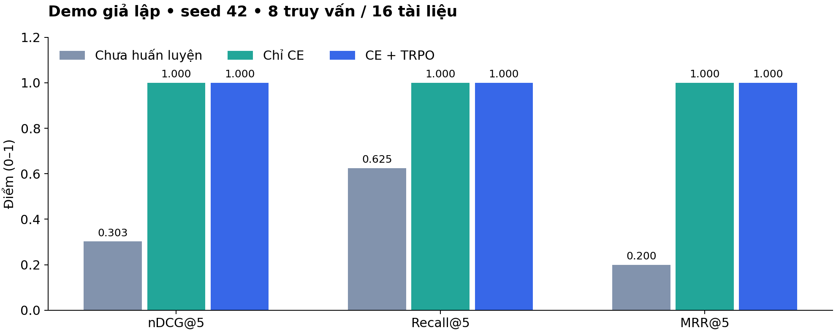
Hình 2. Các điểm đo trên toàn bộ tập test giả lập; không phải điểm BEIR.

7.1. Cách hiểu chỉ số
nDCG@k ưu tiên đặt tài liệu liên quan ở đầu danh sách và chuẩn hóa theo thứ hạng lý tưởng. Recall@k trong code là số tài liệu liên quan tìm thấy chia tổng tài liệu liên quan. MRR@k lấy nghịch đảo hạng tài liệu liên quan đầu tiên, hoặc 0 nếu top-k không có. Demo có đúng một positive cho mỗi query, nên Recall@k tương đương hit-rate trong tập này; không đồng nhất hai khái niệm trên tập nhiều positive.
DCG@k = sum((2^rel_i - 1) / log2(i + 1)), i=1..k
nDCG@k = DCG@k / IDCG@k
Recall@k = |relevant ∩ top-k| / |relevant|
MRR@k = mean(1 / rank_first_relevant), rank <= k
Cả hai mô hình đã train đạt tối đa, còn encoder khởi tạo ngẫu nhiên thấp hơn. Kết luận phù hợp là mô hình học được quy luật của demo. Chênh lệch giữa CE + TRPO và chỉ CE bằng 0 ở các chỉ số này nên chưa xác nhận giá trị gia tăng của TRPO.

7.2. Kiểm tra bổ sung với ba seed
Seed | Chưa train N@5 | Chỉ CE N@5 | CE+TRPO N@5 | Δ TRPO − CE
42 | 0.3028 | 1.0000 | 1.0000 | +0.0000
43 | 0.3155 | 1.0000 | 1.0000 | +0.0000
44 | 0.2991 | 1.0000 | 1.0000 | +0.0000

Ba seed 42, 43 và 44 là các lần chạy thật của cùng kịch bản giả lập, không phải dữ liệu lấy từ bài báo. Bảng giúp phân biệt biến động khởi tạo ngẫu nhiên với hiệu quả huấn luyện. Vì test chỉ có 8 query và dùng chung template, độ ổn định cao không chứng minh tổng quát hóa trên corpus mới.

7.3. Ví dụ thứ hạng từ checkpoint
Ví dụ được chọn để hiển thị: query 37, hỏi về Organization37. Trong encoder toy ban đầu, tài liệu đúng đứng hạng 8/16; sau CE + TRPO đứng hạng 1/16. Ví dụ này được chọn theo truy vấn có hạng baseline kém nhất trong 8 query, nên mang tính minh họa; bảng chỉ số phía trước vẫn tính trên toàn bộ test.
Nhánh | Hạng 1 | Điểm | Đúng qrel?
Chưa train | 37-old | 0.1687 | Không
CE + TRPO | 37-new | 0.6160 | Có

7.4. Những kết luận chưa được hỗ trợ
- Không suy ra mức cải thiện của Contriever từ điểm encoder toy.
- Không suy ra thời gian inference trên GPU hoặc khả năng chạy thiết lập A100 trên RTX 3090.
- Không suy ra khả năng xử lý tiếng Việt từ dữ liệu tiếng Anh giả lập.
- Không khẳng định học ưu tiên thời gian khi gặp thay đổi nội dung tinh tế hoặc query mơ hồ ngoài template.
- Không xem ba seed nhỏ là bằng chứng thống kê cho một benchmark thực.

8. Loss huấn luyện và kiểm tra tính đúng
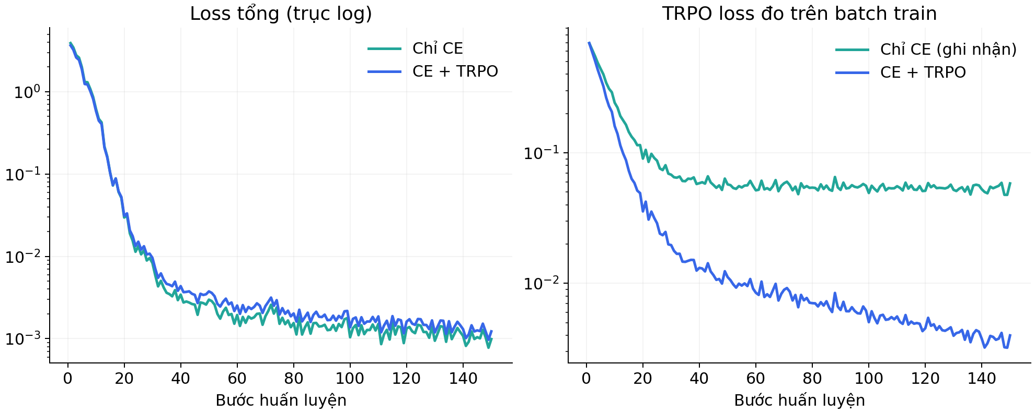
Hình 3. Loss từ log thật của seed 42; trục dọc log giúp quan sát đoạn cuối.
Nhánh / bước 150 | Loss tổng | CE | TRPO ghi nhận
Chỉ CE | 0.000989 | 0.000989 | 0.058295
CE + TRPO | 0.001227 | 0.001003 | 0.003989

Loss giảm cho thấy tối ưu trên batch train tiến triển, nhưng không thay thế đánh giá retrieval. Hai loss tổng có trọng số khác nhau nên không so sánh số nhỏ hơn như một thước đo chất lượng độc lập. Nhánh CE-only cũng có TRPO loss giảm do ưu tiên ở demo trùng với quy luật CE dễ học; điều này củng cố nhu cầu đối chứng.

8.1. Năm kiểm tra tự động
Kiểm tra | Điều được xác nhận
Loss và gradient | Tại gap tương đương, loss ≈ ln(2); gradient đúng chiều preferred/rejected
Reference detach | Tensor reference không nhận gradient từ TRPO
Queue và momentum | Buffer wrap đúng; cập nhật trọng số đúng hệ số
Metrics | nDCG/Recall/MRR khớp ví dụ tính tay
Input upstream | Đọc đúng question và context dạng chuỗi / dict

Kết quả chạy lại: 5/5 đạt. Những kiểm tra này không chứng minh toàn bộ thuật toán hoặc dữ liệu hoàn hảo; chúng xác nhận các tình huống có đáp án mong đợi rõ ràng.

9. Kiểm tra với Contriever thật

9.1. Bằng chứng đã có từ ngày 10/10/2026
Tám dòng đầu của file 2018_sample_train_trimmed.jsonl được lưu tại data/official_smoke.jsonl. AutoTokenizer và AutoModel tải facebook/contriever. Chạy 2 bước trên CPU, batch 2, max length 64, queue 8. Đầu ra nằm trong results/contriever_smoke; checkpoint khoảng 438 MB nằm ở outputs/contriever_smoke/encoder.pt trên máy thực nghiệm.
Bước | Loss tổng | CE | TRPO
1 | 0.04648285 | 0.00001287 | 0.61961246
2 | 0.27002209 | 0.23665680 | 0.68152714

Loss tổng bước 2 cao hơn bước 1 không phải bằng chứng huấn luyện hỏng: batch thay đổi, queue cập nhật và quá trình chỉ có hai điểm. Cũng không thể kết luận hội tụ từ hai bước. Mục đích là kiểm tra forward, backward, optimizer, momentum, queue và lưu mô hình thật.

9.2. Nạp lại checkpoint
Checkpoint đã được nạp lại để retrieval trên tập giả lập 8 query/16 tài liệu. Kết quả có sẵn trong synthetic_reload_check.json. Bộ test này không phải corpus huấn luyện tác giả hoặc BEIR; kết quả cao có thể do Contriever tiền huấn luyện đã hiểu quy luật văn bản. Do chưa có baseline Contriever cùng tập được đo trước fine-tune, không gán điểm này cho hiệu quả hai bước TRPO.

9.3. Khoảng cách tới thiết lập công bố
Thiết lập trong phần phụ lục bài báo mô tả fine-tune đầy đủ với A100, queue lớn, chuỗi dài và lịch học có warmup. Bản hiện tại dùng CPU, queue 8 và 2 bước. Để tái lập, cần chuẩn hóa phiên bản bài/code, dataset, seed, mining, optimizer/scheduler, hardware và evaluation protocol. Việc mô hình có khoảng 110 triệu tham số không tự bảo đảm thiết lập đầy đủ vừa mọi GPU lab [1, 2].
Các log Contriever được ghi nhận là bằng chứng lịch sử ngày 10/10/2026; ảnh demo chụp ngày 12/10/2026 hiển thị thông tin này rõ ràng.

10. Ảnh chụp demo: tổng quan
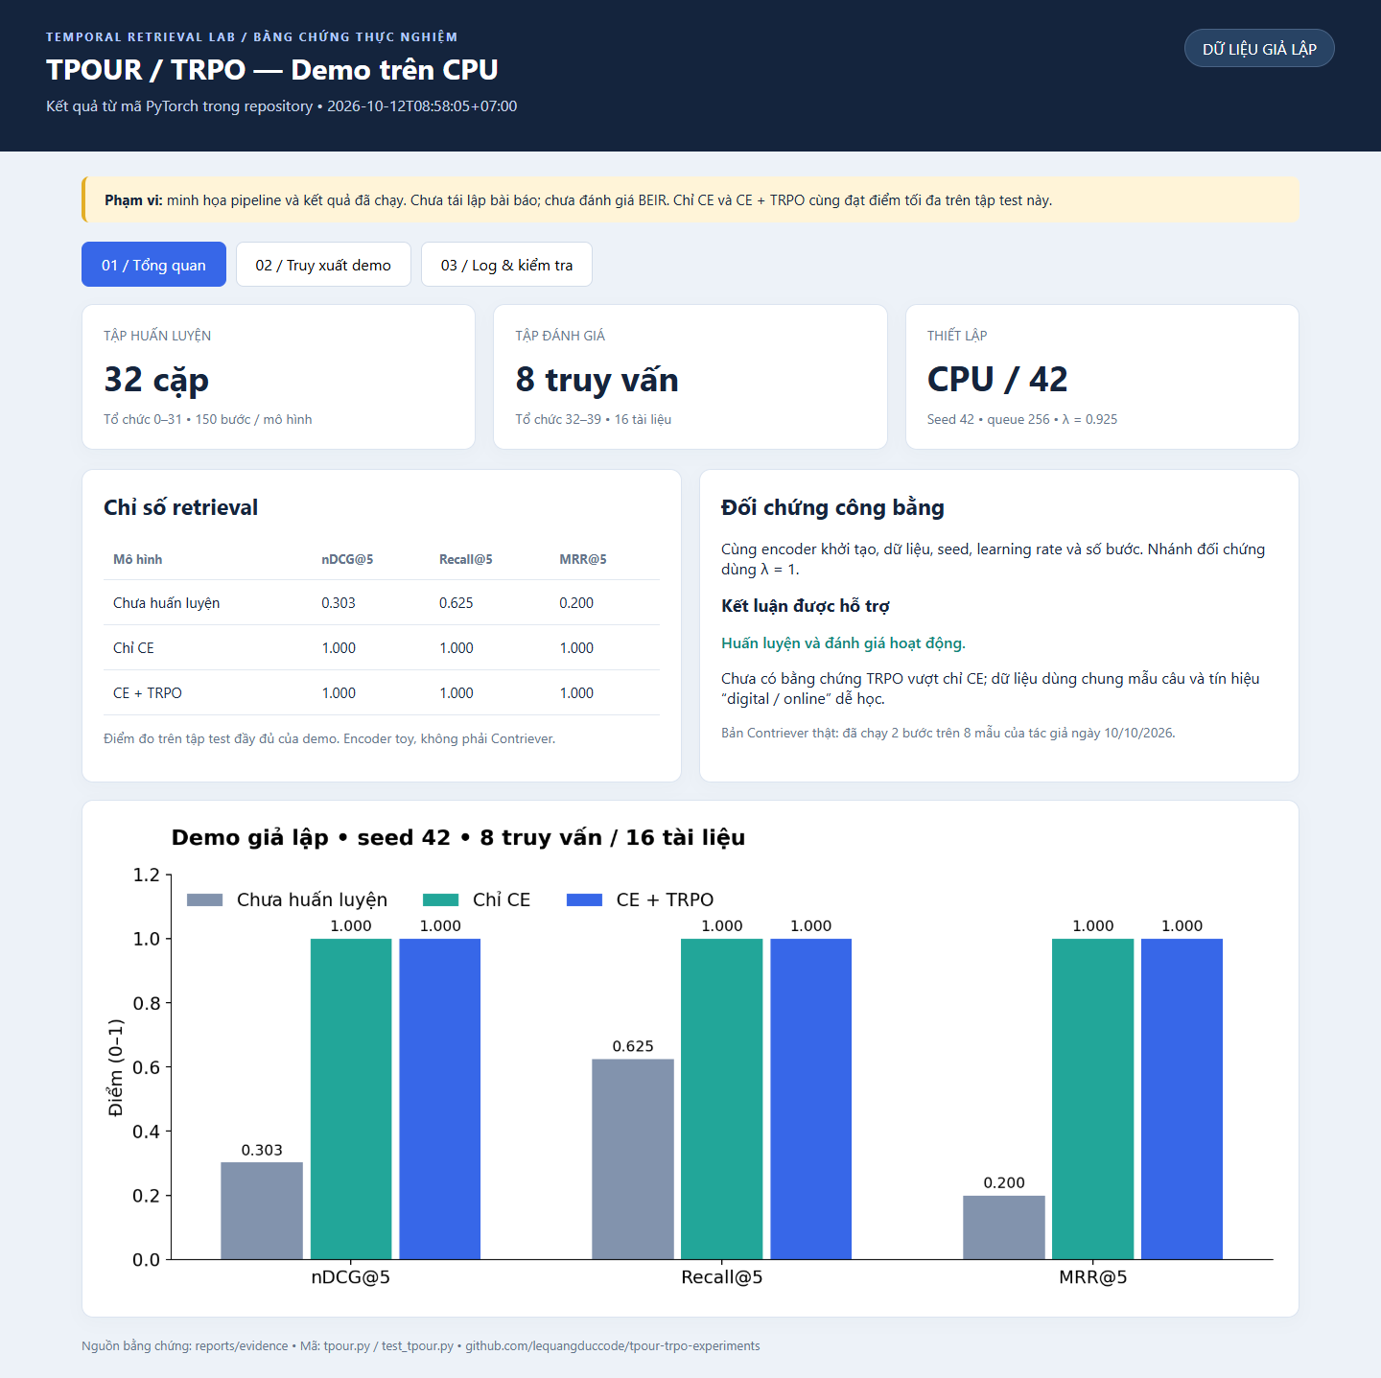
Hình 4. Ảnh chụp trình duyệt Chrome từ reports/demo_viewer.html, chứa kết quả đo thật trên demo giả lập.

Cách trình bày hình trước giảng viên
Bắt đầu từ quy mô nhỏ: 32 cặp train, 8 query và 16 tài liệu test. Chỉ vào bảng ba nhánh để giải thích baseline và đối chứng. Nhấn mạnh dữ liệu giả lập và việc hai nhánh đã train cùng đạt 1,0. Không dùng ảnh này như bằng chứng hệ thống đạt hiệu quả tương tự bài báo.
Viewer được tạo từ JSON và log thực tế, có thể mở offline. Các điểm retrieval được tính bằng tpour.Encoder từ checkpoint trước khi tạo viewer; trình duyệt chỉ hiển thị và đổi query đã tính, không tự chạy huấn luyện. Ảnh là screenshot thật của viewer, không phải hình giao diện dựng bằng công cụ sinh ảnh.

10.1. Ảnh chụp demo: xếp hạng tài liệu
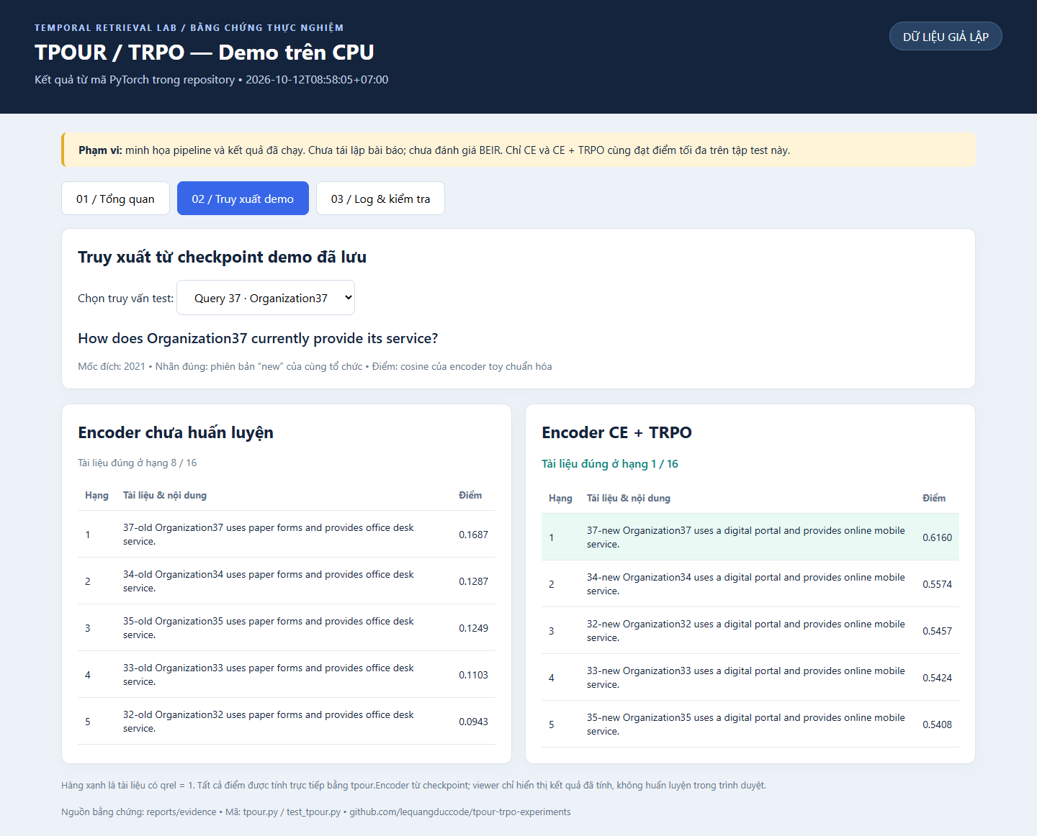
Hình 5. So sánh top-5 của encoder toy trước train và CE + TRPO; màu xanh chỉ positive theo qrels.
Truy vấn demo hỏi về một tổ chức test. Cùng một corpus chứa cả bản cũ 2018 và bản mới 2021. Cột score là cosine vì encoder toy dùng L2 normalization. Tài liệu đúng phiên bản được xác định bằng qrels độc lập với cách sắp xếp. Hạng tài liệu đúng được tính trên toàn bộ 16 tài liệu, dù ảnh chỉ hiển thị top-5.
Ảnh làm rõ sự thay đổi của một ví dụ dễ quan sát, nhưng không chứng minh TRPO tốt hơn CE-only. Khi thuyết trình, quay lại bảng đối chứng toàn test để giữ diễn giải cân bằng. Tập giả lập có thay đổi quy trình rất rõ, chưa kiểm tra các biến động lịch sử khó hơn.

10.2. Ảnh chụp demo: log và kiểm tra
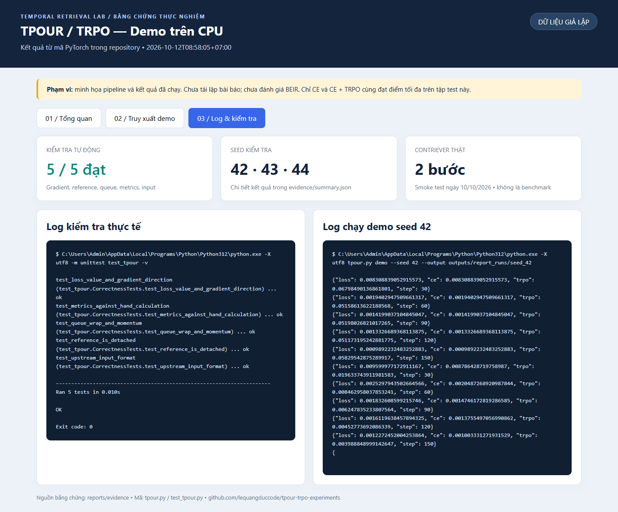
Hình 6. Log kiểm tra và log demo được hiển thị từ đầu ra lệnh đã chạy; timestamp và provenance có trong evidence.
Ảnh kiểm tra giúp chứng minh kết quả không chỉ được điền tay vào slide. Có thể mở file tests.txt để thấy tên năm kiểm tra, kết quả và exit code. Log demo seed 42 ghi loss ở các bước thực tế. Config và lịch sử đầy đủ 150 bước được lưu riêng để kiểm tra sâu hơn.
Các ảnh không chứa terminal của máy người dùng; chúng là ảnh trình duyệt của trang bằng chứng. Điều này cho phép trình bày log rõ ràng mà vẫn giữ nguồn dữ liệu gốc trong repository. Trạng thái Contriever ở ảnh được ghi rõ là smoke test lịch sử, không phải benchmark chạy mới.

11. Nội suy tham số theo thời gian

11.1. Time vector trong bài báo
tau_t = theta_t - theta_base
theta_mid = theta_base + (1-alpha)*tau_left + alpha*tau_right
= (1-alpha)*theta_left + alpha*theta_right
Time vector là độ lệch tham số so với cùng mô hình nền. Đây không phải đơn thuần cộng một vector năm vào embedding của query. Khi hai mô hình được fine-tune từ cùng nền và cùng kiến trúc/tokenizer, nội suy trọng số có thể tạo encoder ở mốc trung gian [1]. α = 0 chọn mô hình trái; α = 1 chọn mô hình phải. Hệ số theo lịch, ví dụ khoảng 1/3 giữa 2018 và 2021 cho 2019, là một heuristic, không bảo đảm tối ưu trên mọi dữ liệu.

11.2. Điều kiện và kiểm tra trong code
Lệnh interpolate kiểm tra metadata model, max length, normalization, key/shape/dtype tensor, α trong [0,1] và sự bằng nhau của buffer không phải số thực. Nó không tự chứng minh hai checkpoint cùng mô hình nền. Người thực nghiệm phải giữ provenance, cùng seed khởi tạo hoặc cùng pretrained checkpoint và cùng tokenizer.

11.3. Điều đã và chưa kiểm chứng
Trong lượt triển khai trước đã tạo checkpoint nội suy giữa hai nhánh toy để kiểm tra thao tác tensor và ghi file. Hai nhánh đó cùng nền nhưng không đại diện hai mốc thời gian riêng biệt; vì thế không dùng thao tác này để khẳng định tổng quát hóa 2019/2020. Một thí nghiệm đúng cần huấn luyện riêng theo 2018 và 2021, đánh giá intermediate years bằng qrels phù hợp và so với checkpoint hai đầu.

11.4. Chi phí inference
Sau nội suy phải mã hóa lại corpus bằng encoder mới. Để đánh giá nhiều α, có thể cần nhiều lần tạo embeddings/index và nhiều checkpoint. Đó là chi phí thực tế ngoài phép nội suy tham số vốn đơn giản. Phần mixture-of-TPOUR cho dự đoán timestamp trong bài chưa được triển khai trong bộ thực hành.

12. Giới hạn và khác biệt với bài gốc
Thành phần | Bản thực hành | Hệ quả khi diễn giải
Reference | Eval mode, momentum update sau optimizer | Không đồng nhất toàn bộ dropout/thứ tự của upstream
CE negatives | Queue embeddings cũ; không thêm in-batch | Phân phối logits khác code tác giả
Temperature | Dùng trong CE và TRPO | Upstream xử lý hai nhánh khác nhau
Queue khởi tạo | Dữ liệu train thay vector ngẫu nhiên | Bước đầu khác upstream
Scheduler | Learning rate cố định | Không tái lập lịch linear + warmup
Data mining | Chia nửa + cosine nearest other-time | Heuristic nhỏ, không pipeline Wikipedia đầy đủ
Checkpoint | Chỉ encoder và metadata | Không resume optimizer/reference/queue
Timestamp head | Chưa triển khai | Không có kết quả mixture-of-TPOUR

12.1. Những rủi ro khoa học của demo
Tín hiệu thời gian và tín hiệu từ vựng bị gắn chặt: digital/online luôn là năm mới. Một mô hình có thể học ‘ưu tiên digital’ thay vì hiểu quan hệ thời gian. Test khác thực thể nhưng cùng template không giải quyết vấn đề này. Ngoài ra, corpus test nhỏ và một positive/query làm chỉ số nhanh đạt trần.

12.2. Đánh giá lại nhận định ‘rất dễ kiểm chứng’
Dễ viết skeleton không đồng nghĩa dễ tái lập nghiên cứu. Chi phí đáng kể nằm ở snapshot thời gian, chọn các nội dung thay đổi có ý nghĩa, mining cùng chủ đề, chống rò rỉ và tạo temporal qrels. Repository cung cấp bước khởi đầu chạy được; không có bằng chứng so sánh đủ 11 bài để khẳng định TPOUR dễ nhất. Báo cáo không sử dụng nhận định xếp hạng đó như một kết luận đã kiểm chứng.

13. Hướng dẫn chạy lại và trình diễn

13.1. Lấy mã và cài môi trường
git clone --recurse-submodules `
https://github.com/lequangduccode/tpour-trpo-experiments.git
cd tpour-trpo-experiments
python -m venv .venv
.venv\Scripts\python -m pip install -r requirements.txt
Ví dụ lệnh dùng PowerShell; dấu backtick ở cuối dòng nối lệnh sang dòng sau. Trên Linux/macOS dùng một dòng và thay đường dẫn Python môi trường ảo bằng .venv/bin/python. Clone submodule để có đúng commit code tác giả.

13.2. Chạy demo và kiểm tra
.venv\Scripts\python -m unittest test_tpour -v
.venv\Scripts\python tpour.py demo --output outputs/demo
.venv\Scripts\python tpour.py evaluate `
--data outputs/demo/data/test `
--checkpoint outputs/demo/tpour/encoder.pt `
--output outputs/demo/recheck.json

13.3. Trình diễn trong 2 phút
- Mở reports/demo_viewer.html: giới thiệu dữ liệu giả lập, quy mô và bảng đối chứng.
- Chuyển tab Truy xuất demo: chọn query, chỉ hạng và tài liệu đúng mốc; giải thích score.
- Chuyển tab Log & kiểm tra: chỉ kiểm tra đã đạt và các loss đã chạy.
- Kết thúc bằng giới hạn: chưa BEIR, chưa chứng minh lợi thế TRPO, cần dữ liệu thời gian khó hơn.

13.4. Tạo lại tài liệu
.venv\Scripts\python -m pip install -r requirements-report.txt
.venv\Scripts\python tools/prepare_report_evidence.py
.venv\Scripts\python tools/build_report.py
.venv\Scripts\python tools/export_office.py
Chụp ảnh tự động dùng Playwright với Chrome cài sẵn. Công cụ export Office là bước riêng trên Windows có Word/PowerPoint. Nội dung Word và PowerPoint có thể chỉnh sửa trực tiếp; thông tin người thực hiện trên bìa được để trống để điền trước khi nộp.

14. Kế hoạch đánh giá mở rộng

14.1. Thiết kế temporal retrieval khó hơn
Thu thập các phiên bản cùng thực thể qua thời gian, đa dạng hóa loại cập nhật và template query. Negative cần cùng chủ đề nhưng sai phiên bản. Nên có truy vấn tường minh và ngầm định, cả những trường hợp không đơn thuần ưu tiên năm mới nhất. Tách theo thực thể/tài liệu và giữ mốc trung gian chưa dùng train để kiểm tra generalization.
Thí nghiệm đề xuất | Đối chứng / tiêu chí
Baseline tiền huấn luyện | Contriever gốc trên cùng corpus và qrels
CE-only / CE+TRPO | Cùng số bước, dữ liệu và ít nhất ba seed
Ablation λ, β, queue | Tách ảnh hưởng preference loss khỏi negative budget
Mốc trung gian | Hai checkpoint đầu/cuối và nhiều α, mã hóa corpus lại
BEIR | Full corpus, full judged queries, cùng dot-product protocol
Chi phí | RAM/VRAM, thời gian train, encode/index, inference/query

14.2. BEIR và temporal QA
BEIR kiểm tra retrieval tổng quát; script evaluate_beir.py dùng format gốc và metric thư viện [4]. Nó giữ đầy đủ corpus, tùy chọn query-limit chỉ phục vụ smoke test và có cờ partial_queries. Để chứng minh ưu tiên thời gian cần thêm SituatedQA/RealTimeQA hoặc tập temporal retrieval có tài liệu phiên bản và qrels đúng mốc. Không thay full corpus bằng tập con dễ hơn rồi so trực tiếp với kết quả công bố.

14.3. Kết luận
Bộ thực hành đã triển khai được các thành phần cốt lõi và tạo bằng chứng chạy thực tế trên CPU. Các kiểm tra và smoke test hỗ trợ kết luận về khả năng vận hành của pipeline. Demo cho thấy quy luật giả lập dễ học, nhưng đối chứng CE-only đạt trần như TPOUR nên chưa đo được lợi ích riêng của TRPO. Đóng góp phù hợp của báo cáo là phân tích phương pháp, xây dựng mã và xác định lộ trình kiểm chứng đầy đủ hơn.

Tài liệu tham khảo và nguồn bằng chứng
[1] Kim, H.; Shim, J.; Kim, Y. J.; Bak, J. Temporal Preference Optimization for Unsupervised Retrieval. arXiv:2606.17664 (2026). https://arxiv.org/abs/2606.17664. Cơ sở: mục 3 và phụ lục tái lập.
[2] agwaBom/TPOUR. Repository triển khai chính thức. https://github.com/agwaBom/TPOUR. Commit được giữ trong submodule: d1d8e70326deae6ef2ea03a8cb2c0cbc60db7a78. Tệp src/moco.py và finetune.sh.
[3] Izacard và cộng sự. Towards Unsupervised Dense Information Retrieval with Contrastive Learning. https://arxiv.org/abs/2112.09118. Model card và mean pooling: https://huggingface.co/facebook/contriever.
[4] Thakur và cộng sự. BEIR: A Heterogeneous Benchmark for Zero-shot Evaluation of Information Retrieval Models. https://arxiv.org/abs/2104.08663. Code: https://github.com/beir-cellar/beir.
[5] Rafailov và cộng sự. Direct Preference Optimization: Your Language Model is Secretly a Reward Model. https://arxiv.org/abs/2305.18290.
[6] Bộ thực hành của báo cáo. https://github.com/lequangduccode/tpour-trpo-experiments. Tệp tpour.py, test_tpour.py, evaluate_beir.py; reports/evidence và results/contriever_smoke.

Truy xuất nguồn kết quả
Nội dung | File bằng chứng
Ba seed và chỉ số | reports/evidence/summary.json, seed_42/43/44.json
Loss | reports/evidence/ce_only_train_log.json, tpour_train_log.json
Log lệnh | reports/evidence/tests.txt, demo_seed_42/43/44.txt
Điểm từng tài liệu | reports/evidence/retrieval_rankings.json
Môi trường/hash/timestamp | reports/evidence/provenance.json
Contriever lịch sử | results/contriever_smoke/*.json
Ảnh chụp Chrome | reports/assets/demo_01/02/03_*.png

Báo cáo này trích dẫn và diễn giải bài báo; các biểu đồ, sơ đồ và ảnh viewer do bộ thực hành tạo. Không chép nguyên bảng benchmark của tác giả vào bảng kết quả tự đo. Ngày tạo bằng chứng mới được lấy theo múi giờ Asia/Bangkok.

Phụ lục: câu hỏi khi thuyết trình

TRPO khác ranking loss thông thường ở đâu?
TRPO so sánh chênh lệch preferred–rejected của encoder hiện tại với chênh lệch tương ứng của reference; reference được cập nhật momentum. Bỏ phần reference sẽ thay đổi objective.

Dữ liệu không giám sát có thật sự không cần thời gian?
Không cần query–document labels thủ công cho train theo cách đề xuất, nhưng vẫn cần corpus có mốc thu thập và khác biệt nội dung có ý nghĩa. Demo tự dựng tín hiệu nên chỉ là minh họa.

Vì sao đạt nDCG 1,0 mà chưa chứng minh ưu thế?
Vì CE-only cũng 1,0, test rất nhỏ và cùng template. Đây là hiệu ứng trần; phải có negative khó hơn và benchmark thật.

Demo có dùng Contriever không?
Bảng chính dùng toy encoder; Contriever thật chỉ có smoke test riêng 2 bước. Không trộn hai loại kết quả.

Có thể kết luận mô hình hiểu thời gian không?
Chưa. Nó có thể học từ vựng digital/online. Cần truy vấn phản ví dụ, cặp cùng chủ đề và mốc trung gian chưa học.

Nội suy có phải nội suy embeddings?
Không. Bài dùng nội suy tham số giữa các encoder fine-tune từ cùng nền, sau đó mã hóa lại query/corpus.

Tại sao cần reference và queue?
Reference tạo mốc so ưu tiên và embeddings thay đổi chậm; queue cung cấp negative cũ để mở rộng contrastive set. Hai vai trò liên quan nhưng khác nhau.

Bước tiếp theo quan trọng nhất?
Giữ cùng protocol cho Contriever gốc, CE-only và TPOUR trên dữ liệu temporal thực đã chống rò rỉ; báo cáo cả chỉ số retrieval và chi phí tính toán.

